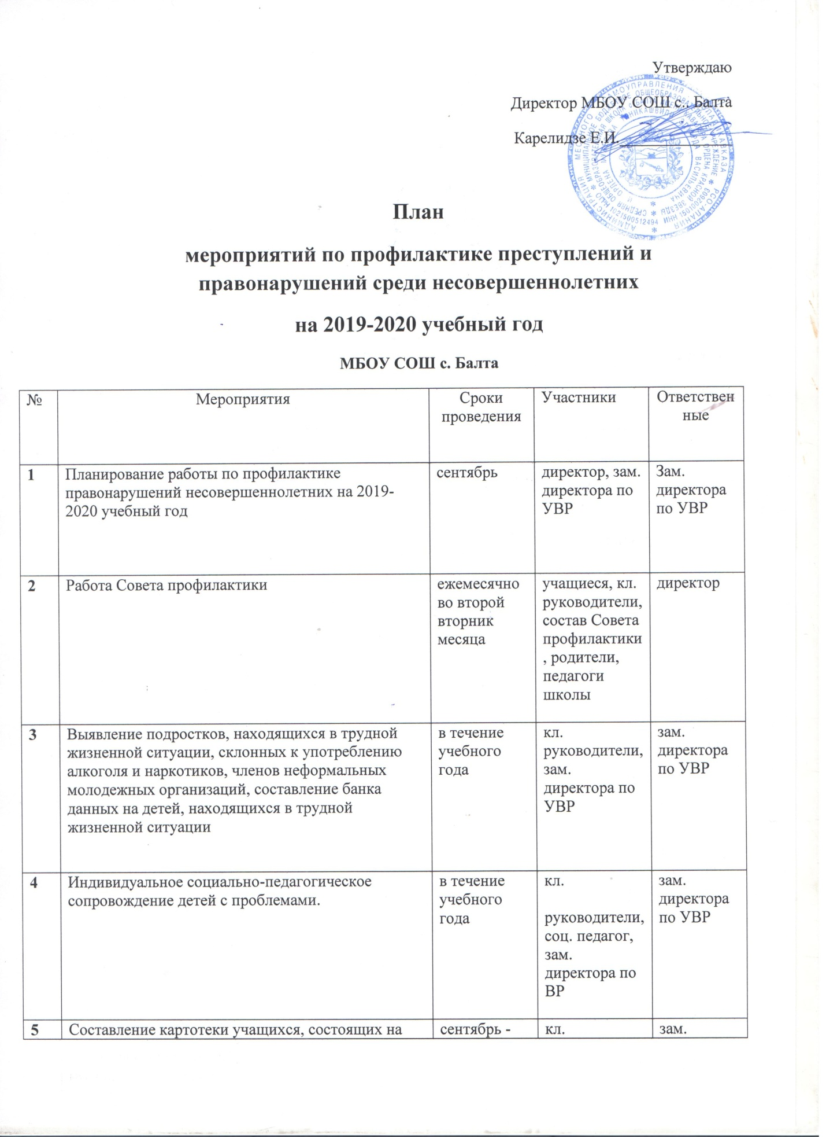

Утверждаю
Директор МБОУ СОШ с.. Балта
Карелидзе Е.И.______________

План
мероприятий по профилактике преступлений и правонарушений среди несовершеннолетних
на 2019-2020 учебный год
МБОУ СОШ с. Балта
№ | Мероприятия | Сроки проведения | Участники | Ответственные
1 | Планирование работы по профилактике правонарушений несовершеннолетних на 2019-2020 учебный год | сентябрь | директор, зам. директора по УВР | Зам. директора по УВР
2 | Работа Совета профилактики | ежемесячно во второй вторник месяца | учащиеся, кл. руководители, состав Совета профилактики, родители, педагоги школы | директор
3 | Выявление подростков, находящихся в трудной жизненной ситуации, склонных к употреблению алкоголя и наркотиков, членов неформальных молодежных организаций, составление банка данных на детей, находящихся в трудной жизненной ситуации | в течение учебного года | кл. руководители, зам. директора по УВР | зам. директора по УВР
4 | Индивидуальное социально-педагогическое сопровождение детей с проблемами. | в течение учебного года | кл.  руководители, соц. педагог, зам. директора по ВР | зам. директора по УВР
5 | Составление картотеки учащихся, состоящих на внутришкольном контроле, ПДН, КДН опекаемых и многодетных. | сентябрь -апрель | кл. руководители, зам. директора по УВР | зам. директора по УВР
6 | Учет детей, систематически пропускающих занятия без уважительной причины . Сдача сведений в органы системы профилактики района | до 1 числа каждого месяца | кл. руководители | зам.директора по УВР
7 | Составление социального паспорта школы. Корректировка паспорта в конце учебного года. | 15 октября , 15 мая | кл. руководители, зам.директора по УВР | зам.директора по УВР
8 | Привлечение детей, попавших в трудную жизненную ситуацию, к занятиям в кружках, секциях, к общественной работе. | сентябрь, постоянно | кл. руководители, зам.директора по УВР | педагог дополнительного образования
9 | Участие в рейдах | в течение года | кл. руководители, инспектор ПДН | зам.директора по УВР, инспектор ПДН
10 | Взаимодействие со специалистами учреждений системы профилактики. | в течение года | зам. директора по УВР | зам. директора по УВР
11 | Профориентационная работа (тестирование, собеседование, беседы с представителями различных учебных учреждений) | в течение года | 8 – 11 классы, кл. руководители, зам.директора по УВР | зам. директора по УВР
12 | Участие в родительских собраниях | по плану работы УО | родители, кл. руководители, учащиеся | зам. директора по УВР
13 | Составление плана индивидуального сопровождения н/л, замеченных в употреблении алкоголя | в течение года | родители, кл. руководители, учащиеся | зам. директора по УВР
14 | Работа с семьями, воспитывающими опекаемых детей:  - контроль организации бесплатного горячего питания;  - помощь в оформлении ежегодных пособий;  - организация летнего отдыха;  - контроль досуговой деятельности; | в течение года  сентябрь  декабрь  апрель – май | классные руководители, учащиеся | зам. директора по УВР
Работа с педагогическим коллективом
№ | Мероприятия | Сроки проведения | Участники | Ответственные
1 | Изучение нормативных документов, проведение инструктажа и бесед по темам профилактики правонарушений и преступлений несовершеннолетних и предупреждению ДДТТ с педагогическим коллективом ОУ | в течение года | директор школы, зам. директора по УВР, сотрудники ГИБДД | Директор, зам. директора по УВР
2 | Организация работы педагогического коллектива с учащимися, находящимися в трудной жизненной ситуации и их семьями. Информирование учителей о службах города, способах помощи ребенку, оказавшемуся в трудной жизненной ситуации. | в течение года | состав Совета профилактики, учителя | зам директора по УВР
Работа с детьми
№ | Мероприятия | Сроки проведения | Участники | Ответственные
 | Профилактика детского дорожно-транспортного травматизма:  Участие в акции «Внимание - дети!»  Беседы по профилактике ДТП с привлечением инспекторов ГИБДД.  Участие в игре по профилактике ДДТТ «Красный, желтый, зеленый».  Школьный тур конкурса творческих работ «Дорога и мы»  Участие в игре по профилактике ДДТТ «Светофор».  Конкурс творческих работ «Дорога и мы».  Игра «Азбука дороги»  Игровая программа «Путешествие в страну Светофорию» | в течение учебного года  сентябрь  сентябрь-октябрь  декабрь  апрель  май  май-июнь  июнь | 1-11 кассы | классные руководители, зам директора по УВР
 | Безопасность жизнедеятельности:  Целевые профилактические мероприятия «Внимание-дети!»  Инструктаж «Безопасность жизнедеятельности»  Беседа: «Безопасность в общественных местах»  Беседа: «Безопасность на каникулах» | в течение учебного года  октябрь, декабрь, март, май  ноябрь  ноябрь, декабрь, апрель, май | 1-11 классы | классные руководители, зам директора по УВР
 | Профилактика зависимого поведения несовершеннолетних:  «Проблемы переходного возраста»  Конкурс «Мой выбор - здоровье, радость, красота»  Просмотр видеофильмов по проблемам наркомании и табакокурения  Проведение тематических классных часов « Здоровый образ жизни»  Участие в школьной спартакиаде «Мы выбираем спорт»  Профилактика злоупотребления алкоголя и наркотических средств (презентации, беседы специалистов наркологов, психологов, инспекторов ПДН, представителя управления федеральной службы по контролю за незаконным оборотом наркотических средств), индивидуальное сопровождение  Профилактика безнадзорности  Правовые аспекты бродяжничества, инф.стенды, приглашение специалистов ПДН  Беседы: «Я и улица», «Кошка, которая гуляет сама по себе», «Я не хочу домой»  Профилактика  девиации (правовые аспекты зависимостей в социальном плане) | в течение учебного года  сентябрь  ноябрь  декабрь  март  апрель  в течение учебного года  в течение учебного года  сентябрь, декабрь, апрель  декабрь | 1-11 классы | классные руководители, зам директора по УВР
 | Проведение бесед, лекций:  Всероссийская акция «Внимание, дети!».  Беседы с учащимися по схемам безопасного пути в школу.  Беседа по самовольному уходу из дома, бродяжничество.  Ознакомление с Указом Президента РФ «Об обеспечении межнационального согласия» № 602 от 07.05.2012 г.  Обновление информационных стендов по ПДД, уточнение схем безопасного пути к ОУ  Беседы по темам профилактики ДТП  Беседы по правоведению, правилам поведения в школе  День толерантности «Понять, принять»  Беседы по профилактике употребления ПАВ, ЗОЖ  Классные часы по нравственному воспитанию | сентябрь  сентябрь  октябрь  октябрь  ноябрь  декабрь  январь  февраль  октябрь, декабрь  февраль, апрель | 1-11 классы | классные руководители, зам директора по УВР
 | Единый день безопасности | октябрь, ноябрь | 1-11 классы | классные руководители, зам директора по УВР
 | Социально-психологическое тестирование | октябрь | 7-11 классы | зам.директора по УВР
Работа с родителями
№ | Мероприятия | Сроки проведения | Участники | Ответственные
1 | Соц. педагогическое просвещение родителей: родительские собрания, организация бесед со специалистами служб профилактики | сентябрь | родители учащихся | зам.директора по УВР
2 | Оформление информационного стенда для родителей | ноябрь |  | зам.директора по УВР зам.директора по УВР
3 | Психолого-педагогические консультации родителей подростков, попавших в трудную жизненную ситуацию. | декабрь, апрель | родители учащихся
4 | Оформление уголка правовых знаний. | январь |  | зам.директора по УВР
5 | Общешкольные родительские собрания с приглашением инспектора ПДН, специалистов структур профилактики:  1. Ознакомление с Указом Президента РФ «Об обеспечении межнационального согласия» № 602 от 07.05.2012 г.  2. Проведение социально-психологического тестирования  3.«Профилактика правонарушений, алкоголизма и наркомании. Действие новых законов в системе профилактики».  4. Профилактика самовольных уходов н/летних из семьи | сентябрь  октябрь  ноябрь  апрель | родители учащихся | директор школы
6 | Лекторий для родителей: Правовое воспитание с приглашением сотрудников прокуратуры и ОВД, в том числе предотвращение преступлений против половой неприкосновенности н/летних | март | родители учащихся | директор школы, сотрудники прокуратуры, инспектор ПДН
7 | Профилактика суицидального поведения школьников с приглашением специалистов ПДН. | январь | родители учащихся | зам.директора по УВР, инспектор ПДН
8 | Родительские собрания «Психолого-педагогические причины буллинга. Роль семьи и школы» с приглашением специалистов ЦПМСС | март | родители учащихся | директор школы, инспектор ПДН
9 | Ответственность родителей за жизнь и правонарушения детей в летний оздоровительный период.  Советы родителям психологов и медперсонала по организации активного отдыха детей. | май | родители учащихся | директор школы, инспектор ПДН

